Сводный отчёт по задачам №2, №2C и №3: структурная ветка
Лист R-48-XI,XII (Анабарский щит). Данные ФГБУ «ВНИГНИ», Отделение геоинформатики (ГИС Интегро). Прогоны 20–21.08.2026.

1. Что проверялось и что получено
Три задачи объединены в один отчёт потому, что у них общий предмет (структурный каркас листа), общая цель сверки (разломы геологической карты) и один протокол заверки, а значит их числа сравнимы напрямую.
Задача | Формулировка | Вердикт
№2, блок 1 | Зоны трещиноватости по космоснимкам: площадная текстура уже собранных спутниковых признаков | Отрицательный
№2, блок 2 | То же непрерывным полем: структурный тензор по композитам четырёх съёмок | Отрицательный
№2C | Продолжение №2 другой физикой: сроки схода снега по временному ряду Sentinel-1 | Отрицательный
№3 | Группировка отдельных разломов в зоны, обобщающие однонаправленные группы | Отрицательный

Все четыре прогона закрыты отрицательно, и в каждом случае отрицание получено измерением, а не отказом от работы. Это существенное отличие от «не удалось»: методы реализованы, проверены на синтетике с заранее известным ответом, прогнаны на полном объёме данных и измерены против нуль-модели. Такой результат ограничивает пространство поиска и экономит следующий этап — он говорит, где искать больше не нужно.
Два побочных результата имеют самостоятельную ценность и приведены ниже подробно: снят прежний отрицательный вердикт задачи №8 в части «снимок невоспроизводим» (невоспроизводимой оказалась бинаризация, а не снимок), и измерена причина, по которой оптические признаки на этом листе систематически уступают радарным.

2. Общий протокол заверки
Единый протокол применяется ко всем ветвям — это условие сравнимости чисел.
- Цель сверки. Ячейки разломных коридоров геологической карты. Первичная цель — узлы, то есть пересечение северо-западной и северо-восточной систем: 14.3 % валидной площади. Вторичная — коридор, то есть «хоть какой-нибудь разлом»: 57.8 %. Разделение введено до прогонов и по измеренной причине: у широкого коридора предельно достижимый lift@10 % равен всего 1.73, вся шкала метрики укладывается в 0.7 единицы и разделить ею методы нельзя. У узлов потолок 6.98. Узлы к тому же геологически осмысленнее: узел структурного каркаса — классическая позиция рудного узла.
- Метрика. Capture-efficiency (lift@10 %) целевых ячеек под картой-кандидатом — та же метрика, что во всей фазе заверки проекта. В задаче №3 к ней добавлен IoU маски зон с целью: там вопрос стоит о совпадении площадей, а не о попадании верхних процентов карты.
- Нуль-модель. Тороидальный сдвиг карты-кандидата с отражениями, 5000 реализаций: двигается кандидат, цель и пул ячеек стоят. Такой нуль сохраняет пространственную автокорреляцию кандидата. Это принципиально: карта с сильной автокорреляцией набирает lift 1.3 случайно без труда, и без сдвигового нуля половина таблиц читалась бы как успех.
- Контроль рельефа. Каждый кандидат оценивается дважды — как есть и после вычитания линейного вклада семи каналов рельефа (высота, уклон, расчленённость, топографическое положение в двух масштабах, врез долин, шероховатость). Причина: диагноз прошлой фазы гласил «снимок пересказывает рельеф через более шумный канал», и вердикт должен выносить остаток, а не сырая метрика.
- Планки. Случайная карта (пол шкалы); шероховатость рельефа (её остаток обязан схлопнуться — это проверка самого контроля); плотность и узлы линеаментов рельефа. В задаче №3 добавлены планки «популяция без всякой группировки» и «та же группировка при перемешанных азимутах».
- Порог значимости. Накопительный по Бонферрони через все прогоны против одних и тех же ячеек. Знаменатель ведётся сквозным счётом и не пересчитывается заново каждой веткой — иначе получается «перебирай, пока что-нибудь не выиграет».
Прогон | Своих тестов | Накопительно | Порог alpha
№2, блок 1 | 24 | 24 | 0.00208
№2C (два прогона: с 2021 годом и без) | 20 | 44 | 0.00114
№2, блок 2 | 24 | 68 | 0.00074
№3 (2 популяции × 2 оператора) | 24 | 92 | 0.00054

Итоговый порог для всей ветки — 0.00054, и все результаты ниже читаются по нему. Перечитывание по ужесточённому порогу ни одного вердикта не изменило.

3. Задача №2, блок 1: текстура спутниковых признаков
Проверялась гипотеза, что зона повышенной трещиноватости выражена в площадной текстуре снимка — прежде всего в субъячеечном разбросе яркости. Кандидаты (12 штук) зафиксированы до прогона по одному на физический канал: отношения и разбросы поляризаций Sentinel-1 и PALSAR-2, разбросы каналов Landsat 8/9, Sentinel-2 и ASTER.
Значимых после контроля рельефа нет ни одного, ни на одной из двух целей.
Самая содержательная строка таблицы — s1_vv_vh_std, субъячеечный разброс отношения поляризаций Sentinel-1, на цели «коридор»: единственный кандидат, проходивший Бонферрони в сыром виде (lift 1.179, p = 0.0008). После вычитания рельефа lift падает до 1.070, а p — до 0.1290. Это диагноз задачи №8, воспроизведённый на площадных признаках и полученный измерением: там ветка закрывалась тем, что список отрезков не переживал смену половины выборки, здесь — тем, что сигнал не переживает вычитание рельефа. По итоговому порогу 0.00054 и сырое значение p = 0.0008 уже не проходит.
Планки при этом ведут себя ровно как обязаны, и это проверка самого протокола: случайная карта даёт lift 0.957 и 0.994 при p = 0.82 и 0.66; шероховатость рельефа даёт сырой lift 1.313 и остаток 0.770 — то есть контроль рельефа действительно вычитает то, что должен; плотность линеаментов по рельефу держит верх остаточного рейтинга на цели «узлы» (1.185), но и она до порога не дотягивает.
Отдельно стоит потолок метрики. На первичной цели он равен 6.98, а лучший результат по таблице — 1.36. На 10 % площади ни одна карта не находит узлы пересечения разломных систем заметно лучше случайной.

4. Задача №2, блок 2: структурный тензор по композитам
Блок 1 мерил текстуру уже посчитанных признаков. Блок 2 задаёт тот же вопрос непрерывным полем: структурный тензор градиента даёт в каждом пикселе когерентность (насколько согласованы направления градиента в окрестности), само направление и энергию — без порога, без преобразования Хафа, без бинаризации. Поле деградирует плавно, метрика считается по всей площади. Масштабы окна 300 м, 1 км и 3 км выбраны из масштаба цели: ниже 300 м окно лежит внутри ячейки и меряет спекл радара, выше 3 км приближается к поперечнику рудного узла.
Обработаны все четыре съёмки задачи №8: Sentinel-2 (180 сцен), Landsat 8/9 (90), Sentinel-1 (24), ALOS PALSAR-2 (56).
Главный и неожиданный результат блока — стоп-правило воспроизводимости пройдено всеми двенадцатью парами. Задача №8 на этих же снимках закрылась ровно тем, что список отрезков не переживал смену половины выборки. Непрерывное поле когерентности переживает:
Источник | Сцен | Полоса 300 м | 1 км | 3 км
Sentinel-2 | 180 | 0.956 | 0.978 | 0.986
Landsat 8/9 | 90 | 0.925 | 0.960 | 0.971
Sentinel-1 | 24 | 0.678 | 0.799 | 0.817
ALOS PALSAR-2 | 56 | 0.633 | 0.670 | 0.610

Порог — 0.5, показан ранговый коэффициент Спирмена между половинами выборки. Хрупкой была бинаризация, а не снимок. Радар воспроизводится заметно хуже оптики (у него меньше сцен и есть спекл), но порог берёт и он.
Однако воспроизводимость поля — это вход в протокол, а не вывод: устойчиво воспроизводиться может и рельеф с освещением. Дальше поле не проходит. Лучшая карта — когерентность Sentinel-1 на масштабе 3 км, цель «узлы»: lift 1.283 при p = 0.2535, после вычитания рельефа 1.346 при p = 0.2210. Это единственный случай за все блоки, когда остаток выше сырого значения, то есть контроль рельефа эту карту не ослабляет. Но p = 0.22 против порога 0.00054 при потолке метрики 6.98. На цели «коридор» не поднимается никто: максимум 1.052.
Оптика систематически уходит ниже единицы. На цели «узлы» Sentinel-2 даёт 0.911 / 0.759 / 0.460 по трём масштабам, Landsat — 1.167 / 0.990 / 0.699: с ростом масштаба обе съёмки уходят всё дальше вниз, то есть высокая когерентность оптики узлов избегает. Радар ведёт себя иначе (PALSAR-2: 1.188 / 1.237 / 1.164). Читать это как «оптика противопоказана» нельзя — знак связи заранее не фиксировался, а p везде далеки от порога. Но направление согласуется с независимым замером: 98.3 % пикселей листа заняты растительностью, и оптика меряет задернование, а не породу.
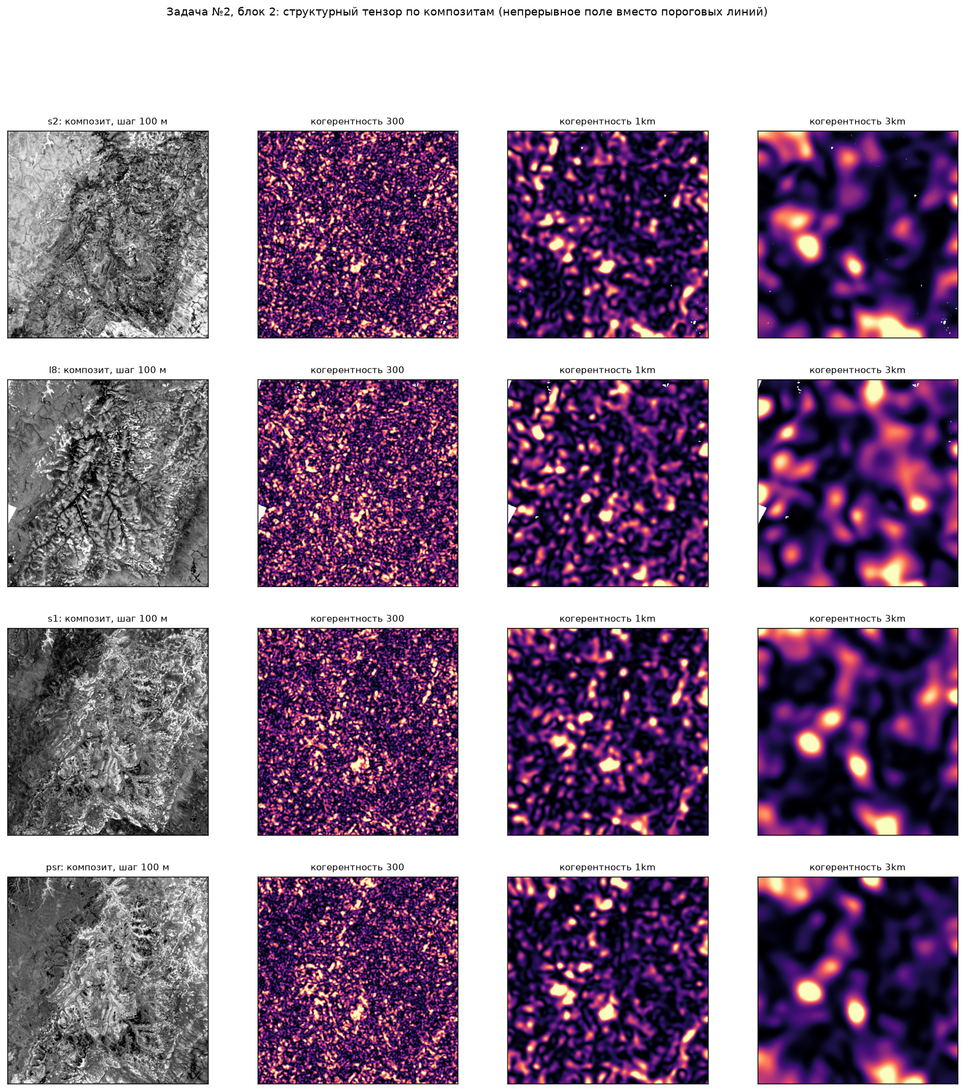
Слева — композит съёмки, далее когерентность на трёх масштабах. На композитах долинная сеть читается отчётливо; поля когерентности всех источников — изотропные пятна без единой линейной формы.
Причина видна по самому полю, а не по таблице. Медиана когерентности PALSAR-2 падает с масштабом (0.140 на 300 м, 0.035 на 1 км, 0.009 на 3 км), значений выше 0.9 нет вовсе, а связь когерентности с энергией тензора почти нулевая — то есть поле не сводится к «где сильный перепад яркости». Смысл прямой: на этом листе у снимка нет ориентированной текстуры на километровых масштабах. Для дендритовой долинной сети это ожидаемо — она ветвится и изгибается, прямых кусков в 3 км у неё нет. А вот разлом прям на километры, и будь в снимке разломная ткань, когерентность 3 км зажглась бы вдоль неё. Она не зажигается.

5. Задача №2C: сроки схода снега по Sentinel-1
Блоки 1 и 2 закрыли яркость и её текстуру: и то и другое управляется формой склона. Задача №2C меряет величину другой природы — не уровень сигнала, а режим: когда сходит снег и сколько длится мокрая фаза. Зона повышенной трещиноватости есть зона повышенной проницаемости, а значит другого дренажа, другого удержания талой воды и, в мерзлоте, другой мощности деятельного слоя.
Радар выбран не по предпочтению: сход снега на 71° с. ш. приходится на конец мая — июнь, когда облачность высока и оптический ряд рвётся именно в нужном окне. Мокрый снег при этом даёт физически однозначную подпись — жидкая вода поглощает C-диапазон, и σ⁰ падает на 3 дБ и более относительно сухого снега (Nagler & Rott, 2000). Использованы RTC-мозаики, а не GRD: у GRD над листом больше сцен, но он не террейн-корректирован, и сведение орбит в один временной ряд давало бы скачки, неотличимые от таяния.
Главное, что сделано методически: снято ограничение, закрывшее однолетний пилот. Одна сцена RTC покрывает медианно лишь 10.9 % листа, поэтому по одному году дату таяния удавалось определить лишь в 11 % пикселей. После сведения пяти лет в одну климатическую кривую с выравниванием по сдвигу весны на пиксель приходится 20 заполненных корзин из 25, и порог проходят 100 % пикселей. Ветка проверена по существу, а не упёрлась в покрытие.
Физика подтверждается на листе и не подтверждается на пикселе. Средняя по листу сезонная кривая даёт провал мокрой фазы 6.0–8.5 дБ в каждом полном году при пороге Наглера — Ротта 3 дБ. Но медиана попиксельной глубины провала — 4.49 дБ, а размах срока схода по листу всего 5.3 дня, то есть чуть больше одной корзины в 5 суток. Величина, которую мы просим коррелировать с разломами, сама едва разрешима.
Лучший кандидат — глубина провала sm_drop_db: на цели «узлы» сырой lift 1.474 (p = 0.0196), после вычитания рельефа 1.359 (p = 0.0422). Это лучший остаточный lift за все блоки задачи №2 — планки блока 1 держались на 1.185, — но до порога он не дотягивает на полтора порядка. Длительность мокрой фазы даёт 1.136 и 0.995, срок возврата к летнему уровню — 0.954 и 0.914.
Год 2021 исключён по физике, а не по результату: все его майско-июньские сцены недоступны на сервере, размах кривой 1.8 дБ ниже порога мокрой фазы, «минимум» приходится на 128-й день против 144–164 у полных лет. Правило отбраковки сформулировано по этой кривой до прогона протокола и зашито в код; прогон с 2021 годом сохранён для сверки и даёт тот же вердикт при худших числах.
Контроль на артефакт съёмки чистый: карта покрытия (число заполненных корзин) даёт lift 0.307 и 0.321, то есть геометрия съёмки с целями не связана.
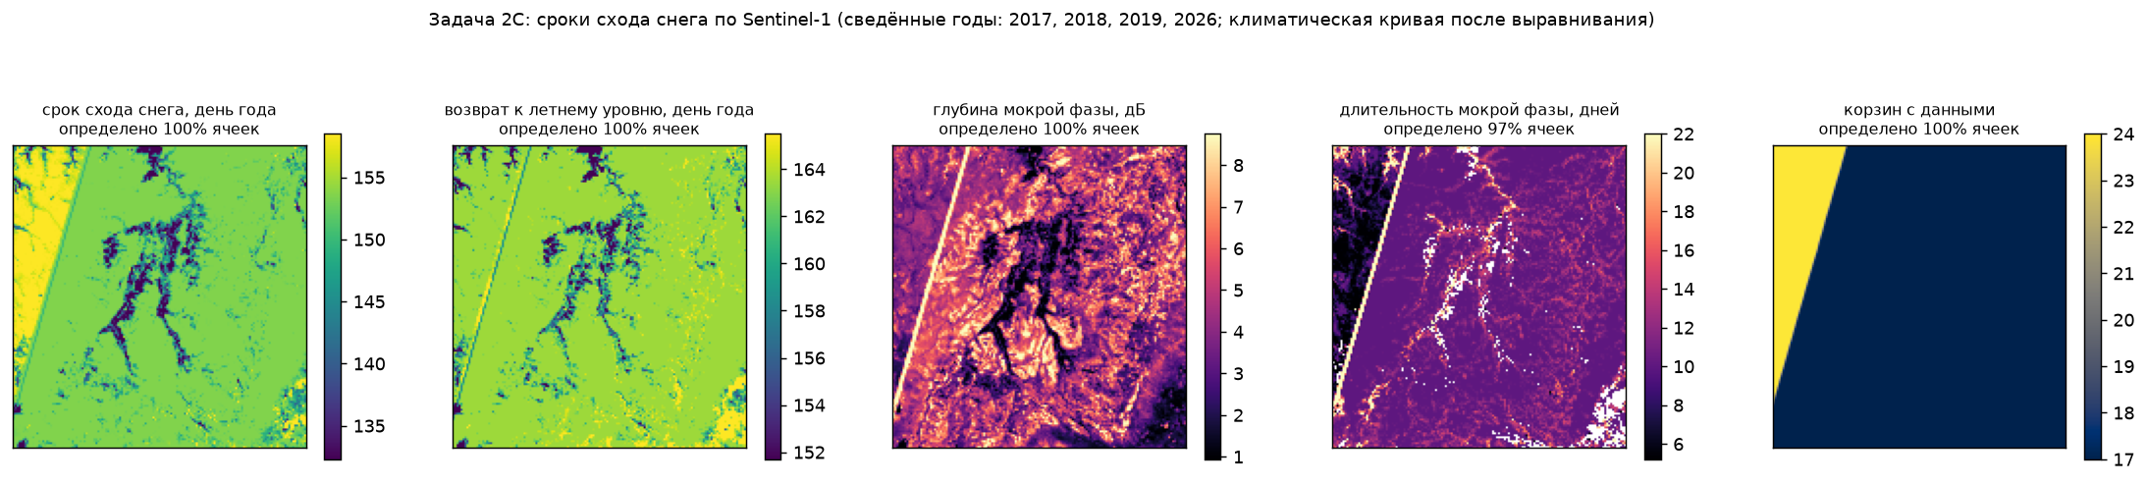
Срок схода снега, возврат к летнему уровню, глубина и длительность мокрой фазы, карта покрытия. Рисунок сроков отчётливо дендритовый — повторяет долинную сеть; в северо-западном углу виден край полосы захвата как прямая линия.
Два наблюдения с этой карты важнее табличных чисел. Первое: рисунок срока схода повторяет долинную сеть, и это прямая причина, по которой остаток после вычитания рельефа падает — сроки таяния несут прежде всего рельеф. Второе: край полосы захвата виден как прямая яркая линия во всех панелях сразу. Глазами такую линию легко принять за линеамент — ровно тот способ ошибиться, ради которого ветка меряется протоколом, а не рисунком.
Отдельно зафиксировано, что срок схода даёт обратную связь (lift 0.163: поздний сход снега узлов разломов избегает). Проверять обратный знак постфактум нельзя: направление связи физика допускает в обе стороны — трещиноватость и дренирует, и накапливает надувы, — и выбор знака после взгляда на таблицу удвоил бы число тестов задним числом. Если ветку продолжать, знак надо пре-регистрировать до прогона.

6. Задача №3: группировка разломов в зоны
Формулировка задачи предполагает наличие слоя отдельных разломов, который требуется обобщить. В переданных данных такого слоя нет: разломы представлены двумя слоями, и каждый — уже результат искомого обобщения.
Слой | Объектов | Азимут | Размеры, км | Доля площади листа
glub_raz_nw (северо-западная система) | 4 полигона | 136–146° | 43–91 × 8–21 | 36.8 %
glub_r_nw (северо-восточная система) | 2 полигона | 40–43° | 86–103 × 17–19 | 35.3 %

Шесть полигонов на лист — это то, что задача просит получить. Поэтому задача переформулирована в проверяемую: воспроизводит ли автоматическая группировка отдельных линейных объектов те зоны, которые геолог уже нарисовал? Проверены обе доступные популяции: дайки (151 полигон; на щите дайка — заполненная трещина, законный прокси разломной сети) и рельефные линеаменты (3087 отрезков — единственная ветка задачи №8, прошедшая стоп-правило).
Метод разведён на два этапа ровно по тексту задачи: сначала однонаправленные группы (моды кругового распределения азимутов на удвоенном угле), затем внутри группы — зоны как сгущения по перпендикулярному сносу. Ширина зоны методу не задаётся, она получается из разброса самих объектов; ширины коридоров карты во входные параметры не входят. Операторов выделения зон два, и оба зафиксированы до прогонов: разрез по разрывам сноса и разрез по долинам его плотности.
Вердикт — не воспроизводит, все восемь сочетаний «популяция × оператор × система».
Популяция | Оператор | Цель | Площадь зон | IoU | Нуль, q95 | p
дайки | по разрывам | СВ | 78.8 % | 0.439 | 0.383 | 0.0002
дайки | по разрывам | СЗ | 55.4 % | 0.420 | 0.375 | 0.0104
дайки | по плотности | СВ | 94.1 % | 0.370 | 0.373 | 0.0968
дайки | по плотности | СЗ | 70.7 % | 0.368 | 0.375 | 0.0866
линеаменты | по разрывам | СВ | 94.5 % | 0.373 | 0.373 | 0.0540
линеаменты | по разрывам | СЗ | 100.0 % | 0.368 | 0.368 | 1.0000
линеаменты | по плотности | СВ | 93.0 % | 0.379 | 0.373 | 0.0090
линеаменты | по плотности | СЗ | 100.0 % | 0.368 | 0.368 | 1.0000

Единственная строка, прошедшая порог, — дайки на северо-восточной системе. Но критерий успеха был пре-регистрирован тройным, и она проваливает две другие части: направление её моды 52.0° против 41.9° у карты (расхождение 10.1° при допуске 10°), а перевес над планкой «близость к дайке без группировки» — 0.013 IoU при равной площади.
Причина отсутствия зон измерена прямо. Зона может быть выделена, только если объекты одного направления образуют сгущения по перпендикулярному сносу:
Популяция | Мода | Объектов | Размах сноса | Медианный зазор | Зазоров шире 5 км | Пиков плотности
дайки | 52.0° | 101 | 84.3 км | 0.42 км | 2 | 3
дайки | 145.0° | 50 | 94.7 км | 1.35 км | 5 | 3
линеаменты | 39.0° | 1156 | 89.6 км | 0.026 км | 0 | 2
линеаменты | 104.0° | 968 | 96.0 км | 0.056 км | 0 | 3
линеаменты | 167.0° | 963 | 95.2 км | 0.042 км | 0 | 1

У линеаментов разрывов нет вообще, а плотность сноса почти ровная. Разрешения при этом хватало заведомо: полоса ядра 5 км против размаха 90 км даёт около 18 разрешаемых элементов при ширине коридоров карты 8–21 км.
Отдельно проверена и отвергнута гипотеза «структура есть, нужен лишь более плотный вход»: популяция в двадцать раз плотнее дала тот же результат. При фиксированном пороге слияния плотный вход зоны не сужает, а склеивает вернее — поэтому второй оператор и был введён заранее.
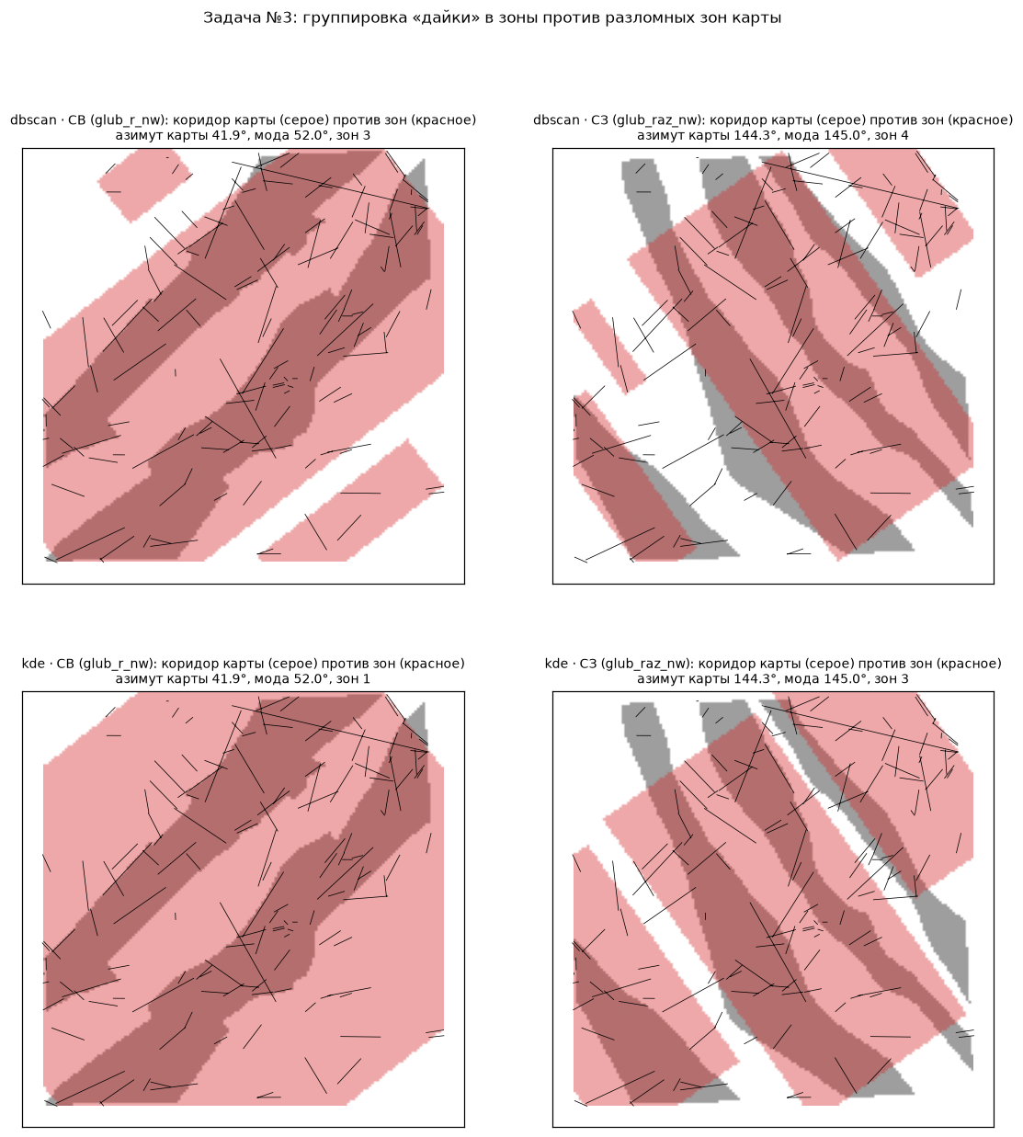
Дайки (чёрные) и собранные из них зоны (красное) против коридоров карты (серое). У северо-западной системы направление воспроизведено с точностью 0.7°, но полосы смещены: серые коридоры проступают вдоль краёв красных зон, а не под ними.
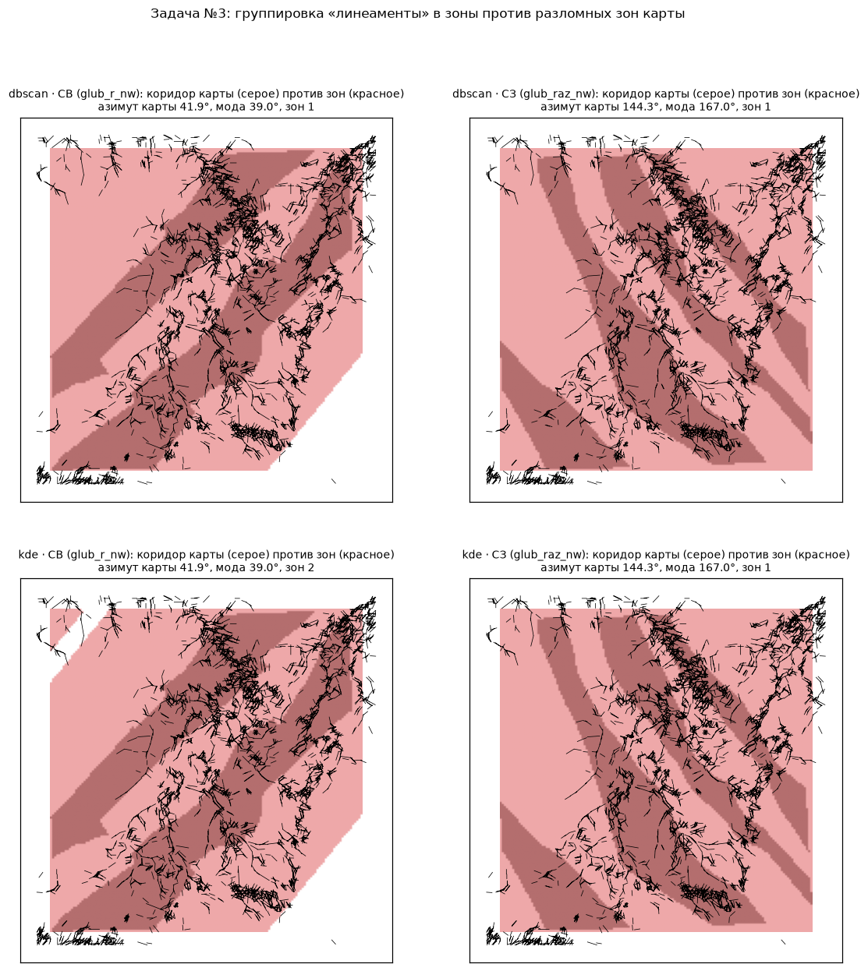
Рельефные линеаменты и зоны по ним. Ответ метода на плотном входе — «весь лист одна зона», обоими операторами. Сами отрезки отчётливо повторяют долинную сеть.
Планка переигрывает метод — самый чистый результат задачи. Перемешивание азимутов между объектами сохраняет их положения и плотность, но разрушает однонаправленность, то есть ровно то, на чём держится группировка. Результат от этого не ухудшается: на линеаментах 0.387 против 0.379 у метода, на дайках 0.396 против 0.370. То немногое, что карта зон улавливает, обеспечено плотностью объектов, а не согласованностью их направлений.
Наконец, у линеаментов направление совпало с картой впервые за всю ветку: мода 39.0° против 41.9° у северо-восточных коридоров (расхождение 2.9°). Но моды под северо-западную систему у рельефа нет вовсе: ближайшая 167.0°, расхождение 22.7°. Рельеф листа несёт северо-восточное направление карты и не несёт северо-западного.

7. Сводка: лучший кандидат каждой ветки против порога
Ветка | Лучший кандидат | Сырая метрика | После контроля рельефа | Итог
№2, блок 1 | Разброс отношения поляризаций S1, коридор | lift 1.179, p = 0.0008 | 1.070, p = 0.1290 | Не значим
№2, блок 2 | Когерентность S1 на 3 км, узлы | lift 1.283, p = 0.2535 | 1.346, p = 0.2210 | Не значим
№2C | Глубина мокрой фазы, узлы | lift 1.474, p = 0.0196 | 1.359, p = 0.0422 | Не значим
№3 | Зоны по дайкам, СВ система | IoU 0.439, p = 0.0002 | Критерии направления и превосходства над планкой не выполнены | Не воспроизводит

Порог значимости для всех строк — 0.00054 (накопительный по 92 тестам). Потолки метрик: lift@10 % не может превысить 6.98 на цели «узлы» и 1.73 на цели «коридор»; IoU в задаче №3 ограничен отношением площадей цели и маски.

8. Что все три задачи говорят вместе
Первое: снимок над этим листом пересказывает рельеф. Диагноз получен трижды независимо — на площадной текстуре (блок 1), на непрерывном поле когерентности (блок 2) и на сроках таяния (№2C, где рисунок величины прямо повторяет долинную сеть). Причина физически прозрачна и подтверждена независимым замером: 98.3 % пикселей листа заняты растительностью, оптика меряет задернование, а у радара яркость склона определяется геометрией съёмки. Это не свойство методов, а свойство территории.
Второе: прошлый отрицательный вердикт задачи №8 уточнён. Невоспроизводимой была бинаризация (порог детектора и преобразование Хафа), а не сам снимок: непрерывное поле проходит стоп-правило воспроизводимости на всех двенадцати парах. Инструмент был хрупким; вывод при этом не меняется, потому что и устойчивое поле цели не ловит.
Третье: поверхностные линейные объекты листа не содержат коридорной структуры. Ни дайки, ни линеаменты не образуют сгущений по перпендикулярному сносу на масштабе коридоров карты. Правдоподобное объяснение подсказывает сам слой: glub_raz_nw — это глубинные разломы, а они выделяются по геофизике и региональной тектонической схеме, а не по поверхностной морфологии. Тогда переданные шесть полигонов в принципе не являются обобщением наблюдаемых на поверхности объектов, и собрать их группировкой поверхностных объектов нельзя ни кластеризацией, ни нейросетью. Проверить это имеющимися материалами нечем, поэтому объяснение остаётся гипотезой, а измеренным фактом — отрицательный результат на обеих доступных популяциях.
Четвёртое: протокол работает и это проверено. Случайная карта держится у единицы; шероховатость рельефа, входящая в контроли, после вычитания схлопывается с 1.313 до 0.770; перемешивание азимутов не ухудшает результат группировки. Сырые значения p при этом почти везде незначимы даже у карт с lift 1.3 — так работает сдвиговый нуль. Без него половина таблиц читалась бы как успех.

9. Что нужно для продвижения
Ни одна из трёх задач не упирается в вычисления или методику — все три упираются в данные.
Для структурной ветки (№2, №2C) нужен источник, свободный от растительного покрова и от геометрии склона. Практически это аэрогамма-спектрометрия (K, eU, eTh), уже включённая в запрос заказчику: она меряет верхние сантиметры породы, а не полог, и для урановой специфики прогноза это единственный доступный путь. Второй кандидат — интерферометрическая когерентность, но она требует SLC-данных, которых в открытых архивах над листом нет.
Для задачи №3 нужен слой отдельных разломов геологической карты до обобщения в зоны — также уже включённый в запрос. Он же снимает вопрос о нейросети: сеть по существу нужна не на группировке (там она была бы кластеризацией с лишними параметрами и без способа себя проверить, поскольку меток нет), а на векторизации разломов с георастра ГГК-200, где обучаемая модель распознаёт рисунок условного знака. Ждать «зон» от этой векторизации, по результатам настоящего отчёта, не следует: её ценность — сам слой отдельных разломов. К такому входу метод готов без изменений, он принимает и линии, и полигоны.

10. Воспроизводимость
Код задачи №2: src/fracture_zones.py, experiments/fracture_zones_run.py, тесты tests/test_fracture_zones.py (реализация тензора проверена на синтетических полосах: тесты требуют высокой когерентности и восстановления направления с точностью до половины лепестка розы, поэтому низкие значения на данных — свойство данных, а не кода).
Код задачи №2C: src/snowmelt.py, experiments/snowmelt_run.py, тесты tests/test_snowmelt.py.
Код задачи №3: src/fault_grouping.py, experiments/fault_grouping_run.py, тесты tests/test_fault_grouping.py (30 тестов на синтетике с заранее известным ответом).
Параметры всех трёх веток вынесены в src/config.py (блоки FZ_*, SM_*, FG_*), каждая константа снабжена обоснованием — как правило, результатом конкретного замера. Пре-регистрация целей, метрик и критериев зафиксирована там же до прогонов.
Запуск из корня репозитория: python -m experiments.fracture_zones_run, python -m experiments.snowmelt_run, python -m experiments.fault_grouping_run. Случайность зафиксирована зерном, прогоны воспроизводятся до четвёртого знака.
Таблицы метрик: outputs/metrics/fracture_zones_summary.csv, fracture_zones_repro.csv, fracture_zones_tensor.csv, snowmelt_summary.csv, fault_grouping_summary.csv, fault_grouping_zones.csv.
Состояние автотестов на момент отчёта: 276 пройдено, 10 пропущено (пропуски — модули, требующие PyTorch, в окружении не установлен).

